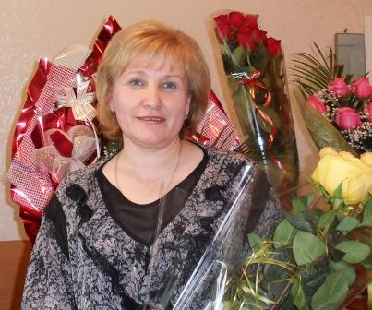
МОУ «Лицей № 3» стал победителем республиканского фестиваля «Родной язык – душа моя, мой мир» среди школ, представлявших русский язык.

Дипломами победителей награждены директор лицея, Чернышова Светлана Степановна,

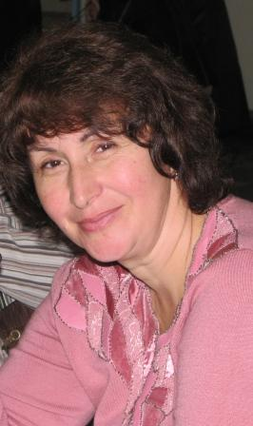
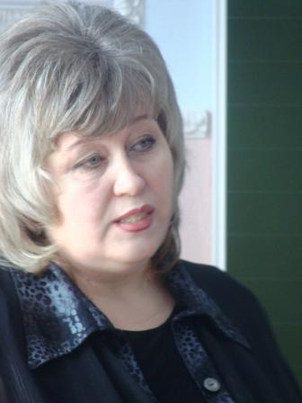
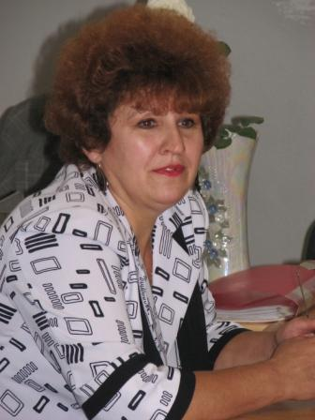
учителя русского языка и литературы
Севастьянова Ирина Валентиновна, Ткалич Татьяна Владимировна,
Абазехова Лера Хаматовна,
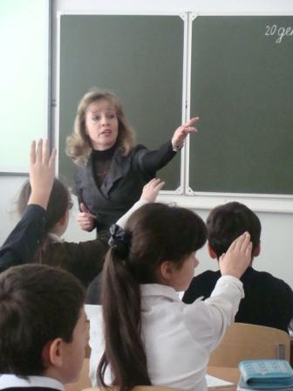
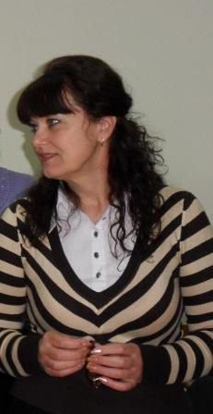

Семенова Вера Николаевна,

Литвинова Елена Петровна,

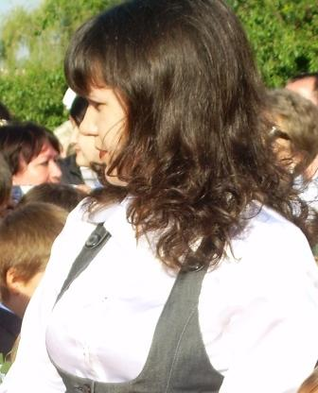
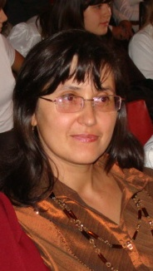

учителя начальных классов Сергеева Ольга Владимировна, Лысенко Све тлана Васильевна.
Дипломы участникам фестиваля были вручены 24.03.2011года на церемонии закрытия Года Учителя.

